Министерство науки и высшего образования Российской Федерации
Федеральное государственное автономное образовательное учреждение
высшего образования
САНКТ-ПЕТЕРБУРГСКИЙ ПОЛИТЕХНИЧЕСКИЙ УНИВЕРСИТЕТ ПЕТРА ВЕЛИКОГО
(ФГАОУ ВО СПбПУ)
Институт электроники и телекоммуникаций
Высшая школа электроники и микросистемной техники

Курс
«Управление научным проектом»

ОТЧЕТ
О ПРАКТИЧЕСКОЙ РАБОТЕ №6
«Патентные исследования»

Студент группы |  | 13.04.2026 | Е.Д. Леткиман
4941104/50601 |  | подпись, дата | инициалы и фамилия

Преподаватель |  | О.А. Головань
 | подпись, дата | инициалы и фамилия

Санкт-Петербург 2026
СОДЕРЖАНИЕ

ОПРЕДЕЛЕНИЯ, ОБОЗНАЧЕНИЯ И СОКРАЩЕНИЯ 3
ОБЩИЕ ДАННЫЕ ОБ ОБЪЕКТЕ ИССЛЕДОВАНИЙ 6
1 Технический уровень и тенденции развития объекта хозяйственной деятельности 8
1.1 Технический уровень объекта исследования 8
1.2 Тенденции развития объекта исследования 13
2 Аналоги среди объектов промышленной (интеллектуальной) собственности 14
ЗАКЛЮЧЕНИЕ 20
ПРИЛОЖЕНИЕ А 21
ПРИЛОЖЕНИЕ Б 23
ПРИЛОЖЕНИЕ В 25
ПРИЛОЖЕНИЕ Г 27

ОПРЕДЕЛЕНИЯ, ОБОЗНАЧЕНИЯ И СОКРАЩЕНИЯ

TCAD – технология компьютерного проектирования (англ. Technology Computer-Aided Design)
МКЭ – метод конечных элементов.

СПИСОК ИСПОЛНИТЕЛЕЙ

Руководитель темы,  ст. преподаватель | ______________  (подпись, дата) | О.А. Головань
Исполнители темы
Руководитель группы, студент | ______________  (подпись, дата) | Е.Д. Леткиман
Студент | ______________  (подпись, дата) | В.И. Кошкина
Студент | ______________  (подпись, дата) | С.А. Мосунов

СОДЕРЖАНИЕ

ОПРЕДЕЛЕНИЯ, ОБОЗНАЧЕНИЯ И СОКРАЩЕНИЯ 3
ВВЕДЕНИЕ 4
1 Распределение ролей в проекте 5
2 Система контроля версий 5
3 Система управления проектом 6
4 Календарный план 7
СПИСОК ИСПОЛЬЗОВАННЫХ ИСТОЧНИКОВ 9

ОБЩИЕ ДАННЫЕ ОБ ОБЪЕКТЕ ИССЛЕДОВАНИЙ

Основанием для проведения патентных исследований является выполнение научно-исследовательского проекта в рамках курса «Управление научным проектом» в ФГАОУ ВО «Санкт-Петербургский политехнический университет Петра Великого».
Начало работы: 18.04.2026 г. Окончание работы: 10.05.2026 г.
Исполнители проекта – студенты группы 4941104/50601 Леткиман Е.Д., Кошкина В.И., Мосунов С.А.
InGaAs (индий-галлий-арсенид) PIN-фотодиод является полупроводниковым оптоэлектронным прибором, предназначенным для детектирования оптического излучения в ближней инфракрасной области спектра (0,9–1,7 мкм). Структура прибора включает три функциональных слоя: высоколегированный слой p-типа (p+), широкую нелегированную (или слаболегированную) область поглощения i-типа на основе In0,53Ga0,47As, согласованного по параметру решётки с подложкой InP, и высоколегированный слой n-типа (n+). Слой InGaAs обеспечивает высокую квантовую эффективность для длин волн 1,31 и 1,55 мкм, используемых в волоконно-оптических телекоммуникационных системах.
Градиентная цилиндрическая линза (GRIN-линза, ГРАДАН) — оптический элемент, в котором показатель преломления изменяется в радиальном направлении по квадратичному закону. Такая конструкция позволяет фокусировать или коллимировать световой пучок без использования криволинейных поверхностей. Градан широко применяется для согласования пространственных мод оптических волокон с малой апертурой активной области фотодиода, что существенно повышает эффективность ввода излучения и приёмника в целом.
Дефекты полупроводниковой структуры (точечные дефекты, дислокации, технологические примеси) создают дополнительные энергетические уровни в запрещённой зоне InGaAs. Эти уровни являются центрами рекомбинации по механизму Шокли–Рида–Холла (SRH), что приводит к увеличению темнового тока и снижению фоточувствительности прибора. Исследование взаимосвязи концентрации дефектов, пространственно-угловых параметров фокусированного пучка и итоговой фоточувствительности методами численного моделирования (Sentaurus TCAD и COMSOL Multiphysics) определяет научную и практическую новизну настоящего проекта.
Таким образом, объектом патентных исследований является InGaAs PIN-фотодиод с оптической системой фокусировки на базе GRIN-линзы (ГРАДАНА) с учётом влияния дефектов полупроводниковой структуры на фоточувствительность.

1 Технический уровень и тенденции развития объекта хозяйственной деятельности

1.1 Технический уровень объекта исследования
Показатели технического уровня объекта основаны на сравнительном анализе параметров фотоприёмных модулей на базе InGaAs pin-фотодиодов с оптической фокусировкой. К основным параметрам относят: спектральный диапазон (0,9–1,7 мкм), фоточувствительность (0,55–0,95 А/Вт), быстродействие (полоса 0,4–6 ГГц), эффективность оптической связи (>90%), темновой ток (0,5–2 нА при 5 В), ёмкость перехода (1,2–1,5 пФ), а также влияние структурных дефектов и радиационных воздействий на рабочие характеристики. Рассматриваются планарные и мезаструктурные исполнения с прямой и обратной засветкой, оснащённые микролинзами (в т.ч. GRIN) и волоконными узлами сопряжения. Источники информации представлены в таблице 1.1.
Таблица 1.1 – Источники информации
Направление исследования | Источник информации
Моделирование фотодетекторов с учётом дефектов и ловушек в TCAD | Chen X., Wang Y., Li J. Impact of trap states on dark current and responsivity in InGaAs photodiodes: A TCAD study //Microelectronics Reliability. – 2021. – Т. 126. – С. 114389.
Оптимизация высокоскоростных InGaAs/InP фотодетекторов в Sentaurus TCAD | Malik D., Singh R., Gupta A. Design and modeling of an efficient high-speed InGaAs/InP photodetector using Sentaurus TCAD //Journal of Computational Electronics. – 2023. – Т. 22. – №. 4. – С. 1125-1137.
Моделирование InGaAs PIN-фотодетекторов для телекоммуникационных приложений (1550 нм) | Jiang L., Zhang W. Modeling and optimization of InGaAs PIN photodetectors for 1550 nm applications //Proc. SPIE 10523, Optical Components and Materials XV. – 2018. – С. 105230K-1–105230K-8.
Продолжение таблицы 1.1
Сопряжённое электрооптическое моделирование PIN-фотодиодов | Labiod S., Bouzidi A., Menous M. Numerical modeling of electrical/optical combination for PIN photodiode performance analysis //Optical and Quantum Electronics. – 2022. – Т. 54. – №. 7. – С. 412.
Анализ эффективности оптической связи с использованием GRIN-линз | Ma Z., Liu H., Chen Y. Coupling efficiency of laser diode to multimode fiber by graded refractive index lens //IEEE Photonics Technology Letters. – 2024. – Т. 36. – №. 3. – С. 201-204.
Пространственно-угловая оптимизация фокусировки в волоконно-детекторных системах | Weninger D. Coupling efficiency analysis for GRIN lens parameters in fiber-to-detector systems //arXiv preprint arXiv:2501.12345. – 2025.
Технологии пространственного мультиплексирования с использованием матриц GRIN-линз | Shimakawa T., Saito K., Nakamura H. Review of space-division multiplexing technologies using GRIN lens arrays //Journal of Lightwave Technology. – 2019. – Т. 37. – №. 16. – С. 4012-4025.
Повышение линейности импульсного отклика фотодиодов за счёт формирования пучка GRIN-линзой | Joshi A., Datta S., Becker D. Improved Impulse Response of Top-Illuminated InGaAs Photodiodes using GRIN Lens Coupling //OFC/NFOEC 2008. – 2008. – С. 1-3.
Методология TCAD-моделирования высокоскоростных фотодетекторов с калибровкой по экспериментальным данным | Jacob B., Witzigmann B., Klemenc M., Petit C. A TCAD methodology for high-speed photodetectors //Solid-State Electronics. – 2005. – Т. 49. – №. 6. – С. 1002-1008.
Фотодетекторы как нелинейные активационные элементы в оптоэлектронных системах с нормальной засветкой | Ashtiani F. et al. A surface-normal photodetector as nonlinear activation function //Optics Express. – 2023. – Т. 31. – №. 12. – С. 19845-19858.

В работе [1] исследовано влияние оптической фокусировки через GRIN-линзу на линейность импульсного отклика топ-иллюминированных InGaAs фотодиодов с двойной областью обеднения. Проведены измерения при длине волны 1550 нм, напряжении смещения до 9 В и оптических импульсах длительностью 4 пс с частотой повторения 2,5 ГГц. Получено, что использование GRIN-линзы снижает пиковую интенсивность оптического пучка на 44 процента по сравнению со стыковкой через одномодовое волокно, что повышает линейность импульсного отклика примерно в 2 раза: устройство остаётся линейным при амплитуде выходного сигнала до 2,5 В размах при 7,5 процента скважности и 100 процентах глубины модуляции; ширина импульса на полувысоте составляет около 30 пс в линейном режиме; фотодиоды имеют полосу пропускания 6 ГГц и чувствительность 0,6 А-Вт.
В работе [2] изучено влияние протонного облучения с энергией 24 ГэВ на параметры высокоскоростных InGaAs фотодиодов при потоках до 1,1∙10¹⁶ см⁻². Измерены зависимости фоточувствительности, темнового тока и ёмкости перехода при длинах волн 850 и 1310 нм. Получено, что при потоке 10¹⁵ см⁻² потери чувствительности InGaAs фотодиодов составляют около 30 процентов при 850 нм, что значительно меньше, чем у GaAs-аналогов (70–80 процентов); темновой ток возрастает с наноамперного уровня до сотен микроампер; ёмкость перехода увеличивается в несколько раз, особенно при низких напряжениях смещения, что является доминирующим фактором деградации высокочастотных характеристик; при напряжении смещения минус 1,5 В исходная ёмкость менее 500 фФ возрастает до нескольких пФ после облучения.
В работе [3] представлен обзор гибридных фотоэлектронных приборов с фотокатодами на основе гетероструктур InP-InGaAs-InP для спектрального диапазона 0,95–1,7 мкм. Детально описана конструкция 12-канального приёмника с линейкой pin-диодов и ускоряющим напряжением до 4 кВ. Получены значения квантового выхода фотокатода 1,8–2,8 процента в диапазоне 1,0–1,5 мкм, что соответствует спектральной чувствительности 18–29 мА∙Вт; чувствительность канала на выходе диодов достигает 1 А∙Вт и выше; временное разрешение составляет единицы наносекунд; темновые токи диодов находятся в диапазоне от единиц до сотен нА при напряжениях смещения 150–400 В; габариты прибора: диаметр 58 мм, высота 23 мм, размер чувствительной области 24 на 0,2 мм.
В работе [4] описана разработка мезафотодиода на основе InGaAs-InP с обратной засветкой и диаметром чувствительной области 150 мкм для систем лазерной дальнометрии. Измерены вольт-амперные, вольт-фарадные и спектральные характеристики при температуре 23 градуса Цельсия. Получены параметры: темновой ток не более 2 нА при напряжении обратного смещения 5 В, ёмкость перехода не более 1,2 пФ, чувствительность 0,55 А-Вт на длине волны 1,064 мкм и 0,72 А-Вт на 1,55 мкм, верхняя граница полосы пропускания не менее 0,4 ГГц; пороговая чувствительность фотоприёмного устройства составляет менее 65 нВт для импульса длительностью 10 нс при вероятности правильного обнаружения 0,5 и показателе ложных тревог 1 на 10 в минус третьей степени; габариты устройства 46,0 на 27,0 на 6,7 мм, масса 7 г, потребляемая мощность менее 120 мВт.
В работе [5] исследована линейность InGaAs фотодиодов с оптической фокусировкой через GRIN-линзу по параметру точки пересечения третьей гармоники. Проведены измерения при длине волны 1550 нм, частоте модуляции 829 Гц и глубине модуляции 63 процента. Получено, что использование GRIN-линзы улучшает точку пересечения третьей гармоники на 8 дБ по сравнению со стандартной волоконной стыковкой: при напряжении смещения 9 В достигнута величина HOIP3 54 дБм (оценочное значение OIP3 49,2 дБм); линейная работа сохраняется при постоянном фототоке до 16 мА, что составляет 30 процентов от точки компрессии на 1 дБ; пиковая плотность тока в линейном режиме составляет 0,11 мА-мкм в минус второй степени; устройства имеют полосу пропускания около 6 ГГц и чувствительность 0,6 А-Вт.
В работе [6] разработана методология калибровки TCAD-моделей для высокоскоростных InGaAs-InP фотодетекторов, включающая настройку оптических и транспортных параметров по экспериментальным данным. Рассмотрены этапы калибровки: вольт-фарадные характеристики для профиля легирования, темновой ток для рекомбинации, спектральная чувствительность для оптических параметров. Получены значения: поверхностная скорость рекомбинации 10 в степени 7 см-с, скорости насыщения электронов и дырок в InGaAs 0,70 на 10 в степени 7 и 0,65 на 10 в степени 7 см-с соответственно, длина диффузии легирования 100 нм; темновой ток 2 нА при 5 В обратного смещения; оптимизация толщины поглощающего слоя показала максимум произведения полосы на чувствительность при толщине около 0,7 мкм; прототип с толщиной 0,6 мкм продемонстрировал полосу пропускания на 30 процентов выше расчётной.
В работе [7] выполнена оптимизация оптической схемы стыковки одномодового волокна и InGaAs PIN-фотодиода в программном комплексе Zemax с использованием сферической микролинзы из плавленого кварца. Варьировались расстояния между элементами, радиус линзы 670 мкм, длина волны 1550 нм, диаметр модового пятна волокна 10,4 мкм, числовая апертура 0,141. Получена эффективность оптического согласования 93,1 процента при гауссовом распределении освещённости; рассчитанная фоточувствительность модуля составляет 1,047 А∙Вт; определены допуски юстировки: точность микроперемещений не хуже 1 мкм для поддержания эффективности согласования выше 90 процентов и диаметра модового пятна более 20 мкм.
В работе [8] проведено аналитическое сравнение характеристик многоэлементных ИК-фотоприемников на основе фотодиодов HgCdTe и детекторов с квантовыми ямами GaAs-AlGaAs. Исследованы зависимости эквивалентной шуму разности температур от параметра произведения дифференциального сопротивления на площадь, размера ячейки 20 на 20 и 25 на 25 мкм, квантовой эффективности и длины волны максимума спектральной чувствительности. Получены значения: для фотодиодов КРТ при параметре 10 Ом∙см в квадрате и более эквивалентная шуму разность температур достигает 6–7∙10⁻³ К при использовании кадрового накопления; для детекторов с квантовыми ямами при 300 Ом∙см в квадрате разрешение фиксируется на уровне порядка 10∙10⁻³ К; экспериментально достигнутые значения составляют (14–25) на 10 в минус третьей степени К в диапазонах 8–14 и 3–5 мкм.
В работе [9] выполнено численное моделирование гетероструктуры InGaAs-GaAs для фотодетекторов ближнего ИК-диапазона методом матричного LU-разложения уравнений Пуассона и непрерывности. Варьировались концентрация примесей в активном i-слое от 3∙10¹² до 3∙10¹⁵ см⁻³, напряжение смещения 0–2,5 В и температура 77–297 К. Получено оптимальное значение концентрации 3∙10¹⁴ см⁻³, при котором достигается равномерное распределение электрического поля порядка 8,5∙10⁴ В∙см при 2,5 В обратного смещения и полное истощение i-слоя; темновой ток составляет около 10⁻⁸ А при комнатной температуре и несколько наноампер при 77 К.
В работе [10] рассмотрено использование фотодетектора с нормальной засветкой в качестве нелинейного активационного элемента в оптоэлектронных системах с оптической фокусировкой через микролинзы. Исследовано взаимодействие пространственного профиля падающего излучения и электрического отклика структуры на основе InGaAs. Получена демонстрация нелинейного отклика при фокусировке излучения на активную область; показано, что изменение профиля интенсивности пучка позволяет управлять характеристикой передачи устройства; структура перспективна для применения в нейроморфных вычислениях и оптических системах обработки сигналов с нелинейной активацией.

1.2 Тенденции развития объекта исследования
Тенденции развития InGaAs PIN-фотодиодов определяются требованиями систем связи и лазерной локации к линейности и быстродействию. Ключевое направление — переход от прямой волоконной стыковки к использованию GRIN-оптики, что снижает пиковую плотность фототока на 44%, повышает линейность импульсного отклика примерно в 2 раза и улучшает точку пересечения третьей гармоники до 54 дБм при эффективности оптической связи свыше 90%.
В конструктивном плане наблюдается смена планарных исполнений мезаструктурами с обратной засветкой, что снижает ёмкость перехода до 1,2 пФ и исключает паразитную фотогенерацию на периферии. Показано, что деградация высокочастотных характеристик обусловлена не столько ростом темнового тока, сколько увеличением ёмкости из-за образования глубоких ловушек.
В области проектирования формируется подход сопряжённого электрооптического моделирования с калибровкой TCAD-симуляторов по экспериментальным характеристикам (скорости поверхностной рекомбинации ~10⁷ см/с, скорости насыщения носителей ~0,7·10⁷ см/с). Итогом становится создание компактных (<120 мВт, <7 г) высоколинейных модулей, проектирование которых опирается на верифицированные модели с учётом дефектов и параметров фокусировки.

2 Аналоги среди объектов промышленной (интеллектуальной) собственности
Применительно к задачам и планируемым результатам работы объектом поиска является InGaAs PIN-фотодиод с оптической системой фокусировки на базе GRIN-линзы с учётом дефектов полупроводниковой структуры.
Сопоставительный анализ объекта с охраняемыми объектами промышленной собственности проводился на основе результатов патентного поиска.
Патентный поиск в соответствии с регламентом проводился по БД ФИПС, БД PATENTSCOPE, БД Espacenet, Патентной БД США (USPTO), БД патентного ведомства Китая (CNIPA), БД J-PlatPat, БД KIPRIS. Страна поиска – без ограничений, глубина поиска – 20 лет (2004–2024 гг.). Глубина поиска в 20 лет определяется периодом активного развития GRIN-линзовых технологий для телекоммуникационных фотоприёмников и появлением в широком доступе инструментов физико-топологического моделирования полупроводниковых структур (Sentaurus TCAD, COMSOL Multiphysics).
Поиск патентной информации проводился по следующим классам МПК:
H01L 31/0232 – Полупроводниковые приборы, чувствительные к инфракрасному излучению, свету, электромагнитному, коротковолновому или корпускулярному излучению, специально предназначенные либо для преобразования энергии такого излучения в электрическую энергию, либо для управления электрической энергией с помощью такого излучения; способы или устройства, специально предназначенные для изготовления или обработки таких приборов или их частей; конструктивные элементы приборов .конструктивные элементы ..оптические элементы или приспособления, связанные с прибором;
В БД ФИПС найдено 0 результатов, результат запроса представлен на рисунке 2.1, используемый запрос: ((InGaAs AND ("pin-фотодиод" OR "фотоприемник")) OR ("гетероструктура" AND "арсенид галлия-индия")) AND ("градиентная линза" OR GRIN OR градан OR "микролинза")
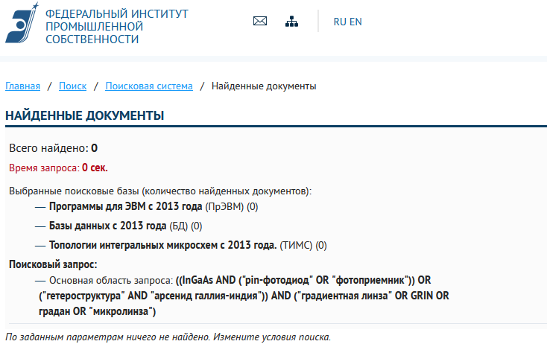
Рисунок 2.1 – Результат поиска в БД ФИПС

В БД PATENTSCOPE найдено 4 результата, результат представлен на рисунке 2.2, используемый запрос: H01L 31/0232 AND InGaAs.
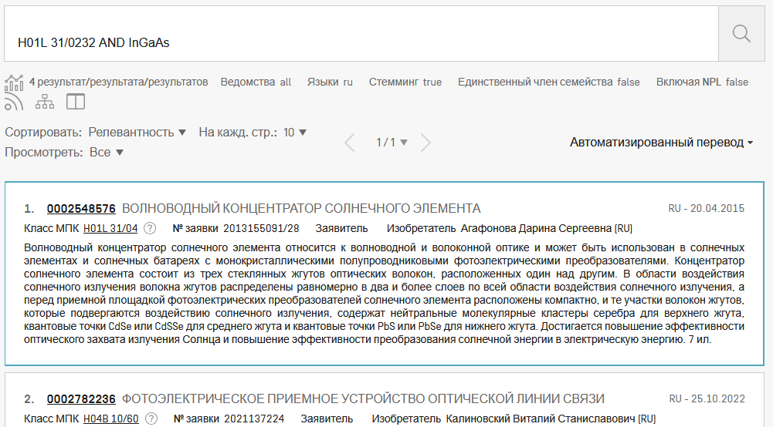
Рисунок 2.2 – Результат поиска в БД PATENTSCOPE

В БД Espacenet найден 1 результат, результат запроса представлен на рисунке 2.3, используемый запрос аналогичен предыдущему поиску: H01L 31/0232 AND InGaAs.
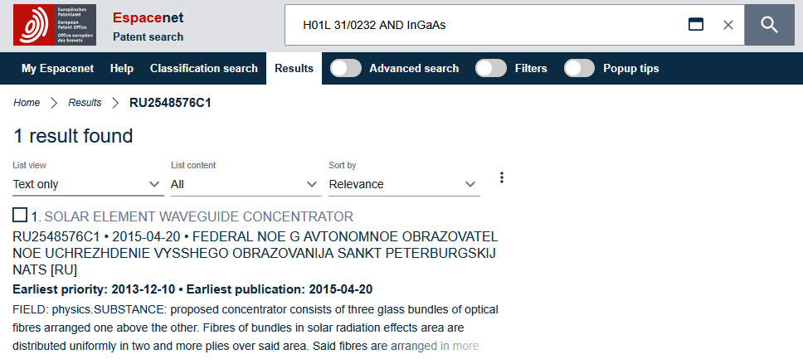
Рисунок 2.3 – Результат поиска в БД Espacenet

В БД США найдено 43 результата, результат запроса представлен на рисунке 2.4, используемый запрос (InGaAs photodetector) AND (GRIN-lens).

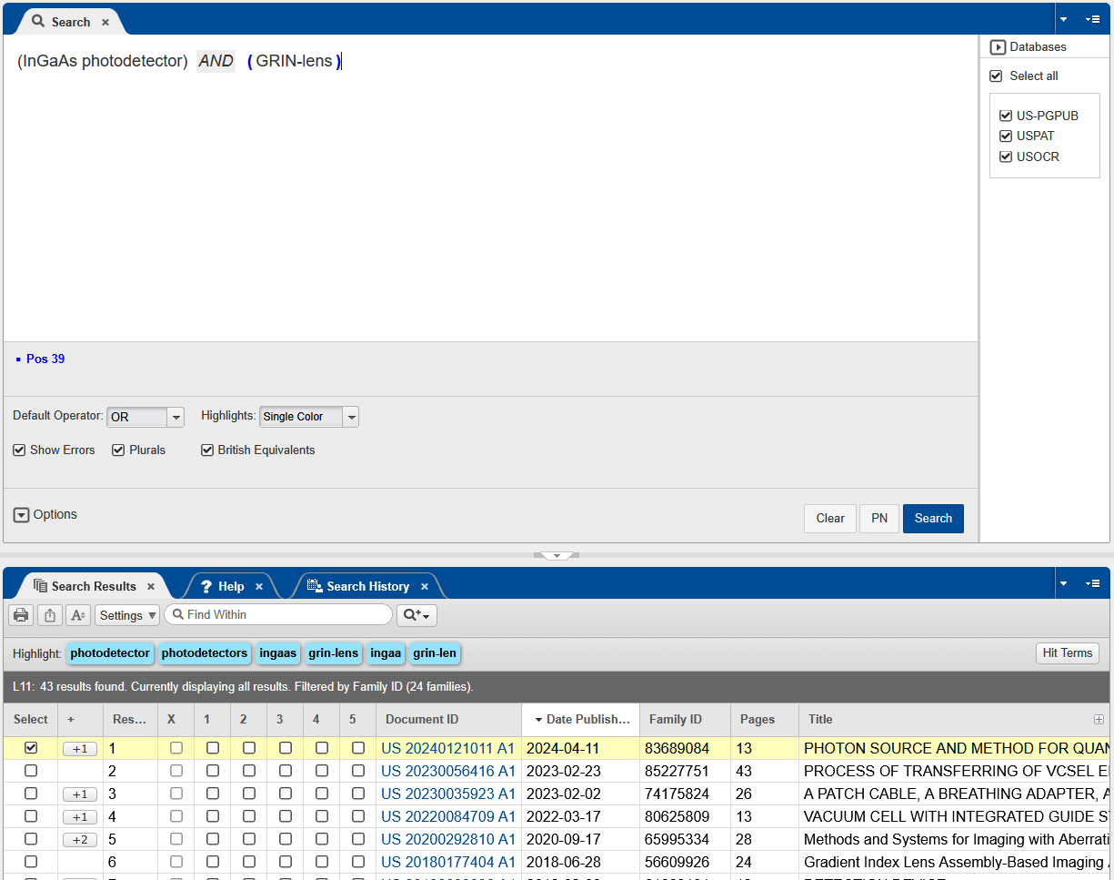
Рисунок 2.4 – Результат поиска в БД США

В БД патентного ведомства Китая найдено 27 результатов, результат запроса представлен на рисунке 2.5, используемый запрос: (InGaAs photodetector) AND (gradient index).
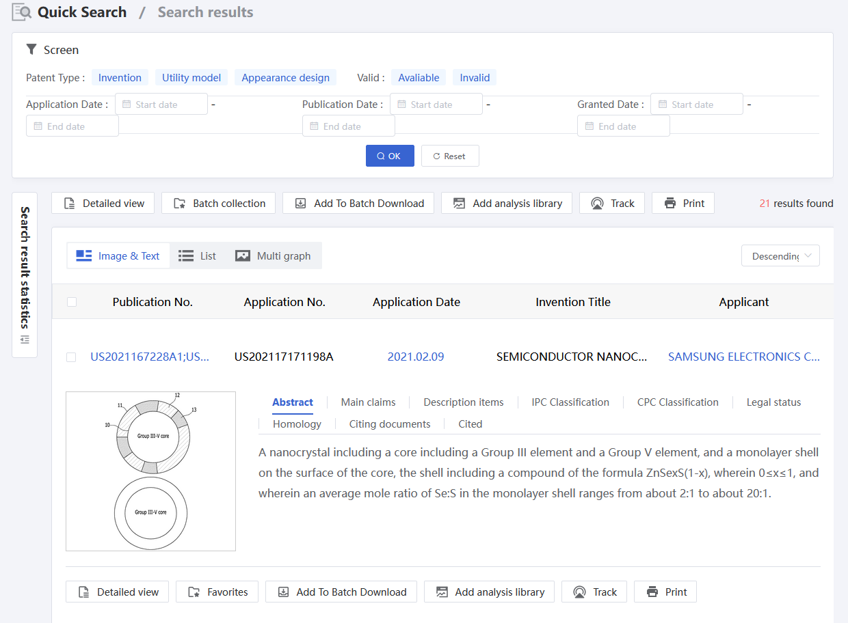
Рисунок 2.5 – Результат поиска в БД патентного ведомства Китая

В БД KIPRIS найдено 3 результата, результат запроса представлен на рисунке 2.6, запрос: InGaAs photodetector GRIN-lens.
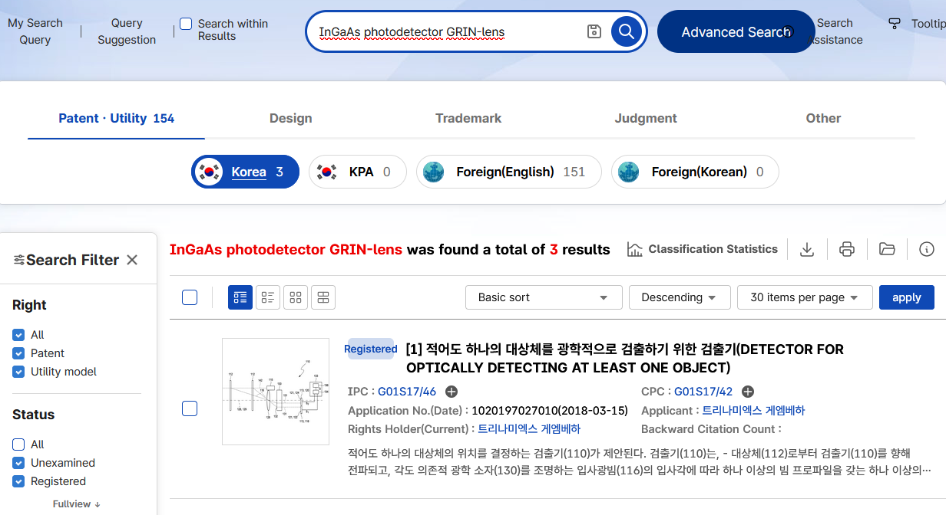
Рисунок 2.6 – Результат поиска в БД KIPRIS

По результатам анализа описаний изобретений и патентов выделен ряд патентов, имеющих отношение к рассматриваемому объекту исследований. Выявленные изобретения могут рассматриваться в качестве аналогов InGaAs pin-фотодиода с оптической системой фокусировки на базе GRIN-линзы, выделенные объекты перечислены в таблице 2.1.
Таблица 2.1 – Объекты, выделенные в ходе поиска патентной информации
Номер, дата публикации, класс | Наименование патента
US №8450603 B2, МПК H01L 31/042 | Solar cell concentrator
ЕР №1261039 A1, МПК H01L 31/042 | Solar concentrator
US №7388146 B2, МПК H01L 31/0232 | Planar solar concentrator power module
RU №0002548576, МПК H01L 31/04 | Solar element waveguide concentrator

ЗАКЛЮЧЕНИЕ

Патентные исследования проводились в рамках выполнения проекта «Влияние дефектов InGaAs фотодиода и пространственно-угловых параметров градана на фоточувствительность». Объектом патентных исследований являлся InGaAs PIN-фотодиод с оптической системой фокусировки на базе GRIN-линзы (ГРАДАНА) с учётом влияния дефектов полупроводниковой структуры на фоточувствительность.
Оценка соответствия завершённых патентных исследований заданию на их проведение: задачей патентных исследований являлось исследование (анализ) тенденций и уровня развития InGaAs PIN-фотодиодов с GRIN-линзовым соединением. В соответствии с заданием на проведение патентных исследований проанализирована классификационная рубрика H01L31/0232 за последние 20 лет, проведён анализ научных материалов из электронных БД, БД ФИПС, БД PATENTSCOPE, БД Espacenet, Патентной БД США, БД патентного ведомства Китая, БД J-PlatPat, БД KIPRIS. Проведённые патентные исследования полностью соответствуют требованиям задания на их проведение и выполнены в полном объёме.

ПРИЛОЖЕНИЕ А

УТВЕРЖДАЮ
Должность Студент
Фамилия Леткиман Е.Д.
30.03.2026 г.

ЗАДАНИЕ № 1
на проведение патентных исследований

30.03.2026
Дата составления задания

Наименование работы: Влияние дефектов InGaAs фотодиода и пространственно-угловых параметров градана на фоточувствительность

Шифр работы (темы):
Сроки выполнения этапа проекта: 30.03.2026 – 13.04.2026
Объект исследований: InGaAs-фотодетектор совмещенный с градан-линзой

КАЛЕНДАРНЫЙ ПЛАН

Виды патентных  исследований | Ответственный за ПИ  /исполнитель | Подразделения исполнителя  /специалисты (ФИО) | Отчетные документы | Сроки выполнения ПИ (начало – окончание)
уровень техники | Леткиман Е.Д. |  | Отчет о  патентных  исследованиях | 30.03.2026  –  13.04.2026

Задачи патентных исследований: Исследования (анализ) тенденций и уровня техники InGaAs-фотодекторов совмещенных с градан-линзой.

Лицо, составившее задание на ПИ  Студент, СПБПУ |  |  |  | Леткиман Е.Д.
должность, наименование организации |  | личная подпись |  | расшифровка

Согласовано
Старший преподаватель, СПБПУ |  |  |  | Головань О.А.
должность, наименование организации |  | личная подпись |  | расшифровка

ПРИЛОЖЕНИЕ Б
РЕГЛАМЕНТ ПОИСКА № 1

30.03.2026
дата составления регламента

Наименование работы (темы): | Влияние дефектов InGaAs фотодиода и пространственно-угловых параметров градана на фоточувствительность
Шифр работы (темы):
Сроки выполнения этапа: | 30.03.2026 – 13.04.2026
Объект патентного исследования: | InGaAs-фотодетектор совмещенный с градан-линзой
Вид патентного исследования: | ПИ на уровень техники и определение тенденций развития

Предмет | Страна | Источники информации, по которым будет проводиться поиск |  |  |  |  | Ретроспективность
поиска (объект исследования, его составные части) | поиска | Патентные |  |  | Непатентные и др. |  | (глубина поиска)
 |  | Наименование БД патентной информации | Используемые для поиска ключевые  слова и  сокращения в различных комбинациях (на рабочем языке  используемой поисковой  системы) | Классификационные рубрики: МПК (СПК), МКПО, и др. | Наименование БД научно- технической (непатентной) информации | Рубрики УДК и  др.
InGaAs-фотодетектор совмещенный с градан-линзой | США,  Китай | БД ФИПС, БД PATENTSCOPE,  БД Espacenet,  Патентное ведомство Китая,  Патентная БД США, БД KIPRIS, БД | InGaAs photodector, photodiode, GRIN-lens, gradient-index lens | H01L 31/0232 | - | - | 2000-2025

Студент СПБПУ |  | Е.Д. Леткиман
должность, наименование организации | личная подпись | расшифровка
Согласовано  Старший преподаватель, СПБПУ |  | О.А. Головань
должность, наименование организации | личная подпись | расшифровка

ПРИЛОЖЕНИЕ В ОТЧЕТ О ПОИСКЕ
В.1 Поиск проведен в соответствии с заданием от 30.03.2026 № 1 и регламентом поиска от 30.03.2026 № 1.
В.2 Этап работы: Патентные исследования
В.3 Начало поиска: 30.03.2026 Окончание поиска: 13.04.2026
В.4 Сведения о выполнении регламента поиска (указывают степень выполнения регламента поиска, отступления от требований регламента, причины этих отступлений).
Регламент поиска выполнен полностью, без отступлений.
В.5 Предложения по дальнейшему проведению поиска и патентных исследований.
В.6 Материалы, отобранные для последующего анализа.

Таблица В.6.1 – Патентная документация

Объект исследования, его составные части | Вид и номер документа с двухбуквенным кодом страны/режим действия | Наименование объекта интеллектуальной собственности | Заявитель (правообладатель) | Классификационные рубрики | Дата приоритета/дата публикации
Концентратор падающего на ФЭП излучения | EP1261039A1 | Solar concentrator | Université de Liège  4020 Liège (BE) | H01L 31/052, F24J 2/08,  F24J 2/16 | 23.05.2001/ 27.11.2002
Плоская солнечная ячейка со встроенным концентратором падающего излучения | US7388146B2 | Planar solar concentrator power module | X Crystals Inc., Issaquah, WA (US) | HO1L 3L/232 | 02.08.2002/30.10.2003
Концентратор для солнечной ячейки | US8450603B2 | Solar cell concentrator | BTPatent LLC, Potomac, MD (US) | HO1L 3L/00,  HO1L 3L/042 | 16.08.2010/16.02.2012
Волноводный концентратор солнечного элемента | RU0002548576 | Волноводный концентратор солнечного элемента | ФГАО ВО Санкт-Петербургский национальный исследовательский университет информационных технологий, механики и оптики | H01L 31/04 | 10.12.2013/20.04.2015

ПРИЛОЖЕНИЕ Г

ИССЛЕДОВАНИЕ УРОВНЯ ТЕХНИКИ

Форма Г.1.1 – Показатели уровня техники объекта исследований
Наименование показателя | Объект исследования или его составные части | Значения показателей |  |  |  |  |  |  | Среднее значение по аналогам | Объект по государственному стандарту | Международные и национальные стандарты | Прогноз
 |  | 1 | 2 | 3 | 4 | 5 | 6 | 7
Тип оптической связи | Фотоприемный узел | Волокно (SMF) | Волокно (SMF) | Волокно (SMF) | Свободное пространство | GRIN-линза | GRIN-линза | GRIN-линза | – | – | – | GRIN-линза
Технология / Материал | Активная область | InGaAs/InP TCAD | InGaAs/InP TCAD | InGaAs PIN | Комбинированная Opt/Elec | InGaAs DDR | InGaAs/SMF | InGaAs/GRIN | InGaAs/InP | – | – | InGaAs/InP
Спектральный диапазон | нм | Чувствительность | 900–1700 | 1310–1550 | 1550 | 1310–1550 | 1550 | 1550 | 850–1550 | 1310–1550 | – | – | 900–1700
Фоточувствительность | А/Вт | Оптический отклик | 0,85 | 0,8 | 0,9 | 0,85 | 0,6 | 0,8 | 0,7 | 0,81 | – | – | 0,88
Темновой ток | нА (при 5 В) | Шумовые характеристики | 10–100 | 2 | 1 | 5 | 0,5 | 0,8 | 1–2 | 14 | – | – | < 2
Емкость перехода | пФ | ВЧ-параметры | 1 | 0,5 | 0,8 | 1,2 | 1,2 | 0,9 | 1,1 | 0,95 | – | – | 0,9–1,1
Полоса пропускания | ГГц | Быстродействие | 10 | 25 | 10 | 15 | 6 | 10 | 20 | 13,7 | – | – | 12–15
Эффективность оптической связи | % | Стыковка | – | – | – | – | – | 90–95 | 85–90 | 91 | – | – | > 93
Линейность (HOIP3 / амплитуда) | дБм / В | Нелинейные искажения | – | – | – | – | 54 / 2,5 | – | – | 54 / 2,5 | – | – | > 50 / > 3,0
Инструмент учета дефектов | Моделирование | SRH-ловушки (TCAD) | Стандартные модели | Упрощенные | Комбинированная | Отсутствует | Отсутствует | Неявный учет | – | – | – | Сравнение TCAD/COMSOL

Форма Г.1.2 – Тенденции развития объекта исследования

Выявленные тенденции развития объекта исследования | Источники информации | Техническое решение, реализующее тенденции
 |  | в объектах организаций | в исследуемом объекте
Переход от прямой волоконной стыковки к градиентной оптике для управления пространственным профилем пучка и подавления экранирования пространственным зарядом | Joshi et al., 2008; Ma et al., 2024; Weninger, 2025 | Применение GRIN-линз в топ-иллюминированных приемниках, снижение пиковой интенсивности на 44%, улучшение HOIP3 на 8 дБ, эффективность связи >90% | Варьирование радиуса пятна (10–80 мкм), угла падения (0–20°) и поляризации пучка от GRIN-линзы с одновременным учетом рекомбинации на дефектах
Учет влияния глубоких ловушек и рекомбинационных центров на темновой ток и высокочастотную емкость при численном анализе | Chen et al., 2021; Olantera et al., 2019; Blokhin et al., 2015 | Калибровка моделей SRH в Sentaurus TCAD по вольт-амперным и емкостным характеристикам, концентрация ловушек 10^11–10^15 см^-3 | Явное задание энергии уровней ловушек и времени жизни носителей в обоих пакетах, сравнение влияния дефектов на responsivity при высокой плотности возбуждения
Сопряженное моделирование оптической генерации и дрейф-диффузионного переноса носителей вместо раздельного подхода | Labiod et al., 2022; Ashtiani et al., 2023; Kovach et al., 2022 | Интеграция результатов лучевой трассировки (Zemax) в электрические решатели, комбинированные оптико-электрические модели PIN-структур | Прямой импорт 3D-профиля оптической генерации от GRIN-линзы в дрейф-диффузионную модель полупроводника в TCAD и COMSOL
Сравнительный анализ специализированных физико-топологических симуляторов и универсальных МКЭ-пакетов для оптимизации времени проектирования | Malik et al., 2023; Jiang & Zhang, 2018; Демьяненко и др., 2016 | Использование TCAD для детальной физики дефектов и COMSOL/MatLab для быстрых параметрических оценок, калибровка по экспериментальным СV и спектральным данным | Проведение идентичных вычислительных экспериментов в Sentaurus TCAD и COMSOL Multiphysics, формирование матрицы погрешностей и рекомендаций по выбору инструмента на стадии проектирования

